**Aufgabe_03_03_01**

Verwenden Sie die Musterdatenbank geld_her (siehe mitgelieferte SQL-Datei).

Formulieren Sie bitte entsprechende SQL-Anweisungen für folgende Aufgabestellungen:

1. Ausgabe der kleinsten und größten Speditions-ID, sowie der Anzahl der Speditionen (bzw. die Anzahl der Speditions-IDs, die nach Definition ja alle ungleich NULL sind).
2. Durchschnittlicher Preis aller bisher verkauften Produkte. Ausgabe unter der Überschrift „Durchschnittspreis“.
3. Pro Abrechnung: Kalenderdatum und Gesamtbestellsumme. Sortiert nach Gesamtbestellsumme abfallend.

Beispiel:

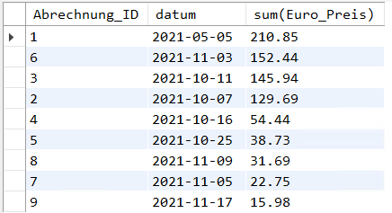

1. Pro Kunde: Kunden-ID, Nachname und Anzahl der von ihm bestellten Produkte.   
   Ausgabe nach 1.) Anzahl abfallend und 2.) Nachname aufsteigend sortiert.

Beispiel:

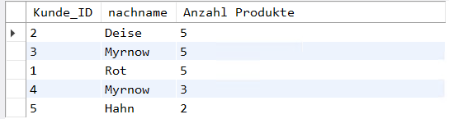

1. Pro Hersteller: Herstellername und Anzahl der Produkte im Sortiment von „Geld_her“.   
   Ausgabe sortiert nach Anzahl abfallend. Es sollen aber nur Hersteller berücksichtigt werden, die mindestens 1 Produkt im Sortiment haben.

Beispiel:

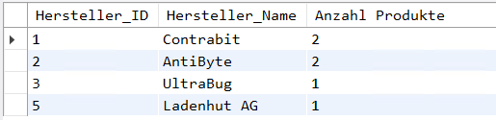

1. Pro Produkt: Produktname und Anzahl der bestellten Exemplare.   
   Ausgabe sortiert nach Anzahl abfallend, begrenzt auf 3. (Es sollen aber nur Produkte berücksichtigt werden, die mindestens 1-mal bestellt wurden.)

Beispiel:

